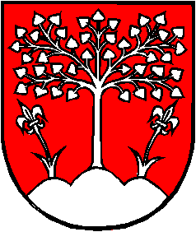Mesto Brezová pod Bradlom
Námestie gen.M.R.Štefánika 1, 906 13 Brezová pod Bradlom

Obmedzenia na Mestskom úrade Brezová pod Bradlom

Mesto Brezová pod Bradlom oznamuje občanom a návštevníkom mesta, že stránkové hodiny Mestského úradu v Brezovej pod Bradlom pre verejnosť budú z dôvodu mimoriadnej situácie od pondelka 16. marca 2020 až do odvolania nasledovné:

Pondelok: od 8:00 do 11:00 hod

Utorok: nestránkový deň pre verejnosť

Streda: od 8:00 do 11:00 hod

Štvrtok: nestránkový deň pre verejnosť

Piatok: od 8:00 do 11:00 hod

Vstup na MsÚ je možný len s ochranným rúškom, šatkou alebo šálom. V ostatnom čase je možné so zamestnancami komunikovať telefonicky alebo e-mailom. Úplný zoznam kontaktov na pracovníkov mesta je k dispozícii na: https://www.brezova.sk/kontakty-3/zoznam-osob/

Ďakujeme za pochopenie !!!

Zároveň oznamujeme, že prepravná služba mesta Brezová pod Bradlom sa od 16.3.2020 pozastavuje až do odvolania.

S účinnosťou od 16.3.2020 bola zriadená telefónna linka pre našich starších občanov, ktorým budeme nápomocní pri zaobstaraní nákupu potravín a liekov pre ich potreby tel. 034/6942211, prípadne mail: mesto@brezova.sk

Poprosíme všetkých občanov o dôrazné dodržiavanie pokynov Krízového štábu SR, Úradu vlády SR a ostatných ústredných orgánov štátnej správy. Žiadame všetkých občanov o nosenie rúšok, chránime tak tých, ktorí sú najzraniteľnejší, našich seniorov.

ĎAKUJEME !!!

